Как оформить компенсационную выплату по уходу за нетрудоспособным гражданином, читайте на сайте ПФР: http://www.pfrf.ru/knopki/zhizn/~4522.
#пенсионныйфонд #ПФР #вопросответ #компенсационнаявыплата #пенсия
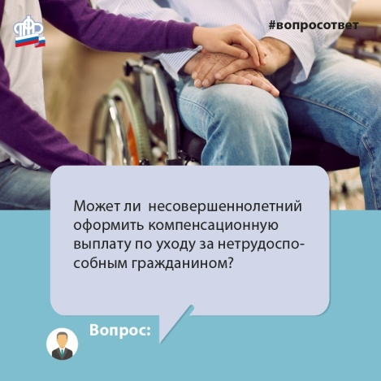
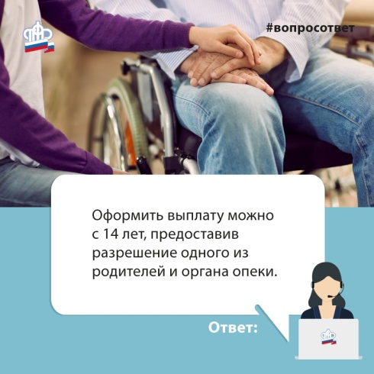

Как оформить компенсационную/ежемесячную выплату по уходу за нетрудоспособным гражданином, ребенком-..
www.pfrf.ru

